**Práctica de usuarios y grupos por Interfaz Gráfica.**



1. **Abre la lista de los usuarios del equipo.**

Desde administración de equipo:

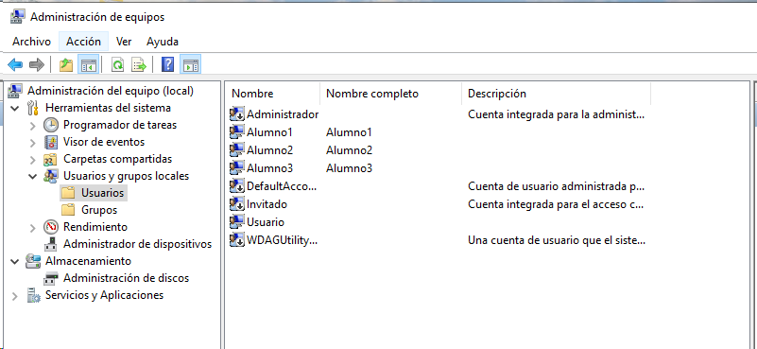

1. **Abre la lista de los grupos del equipo.**

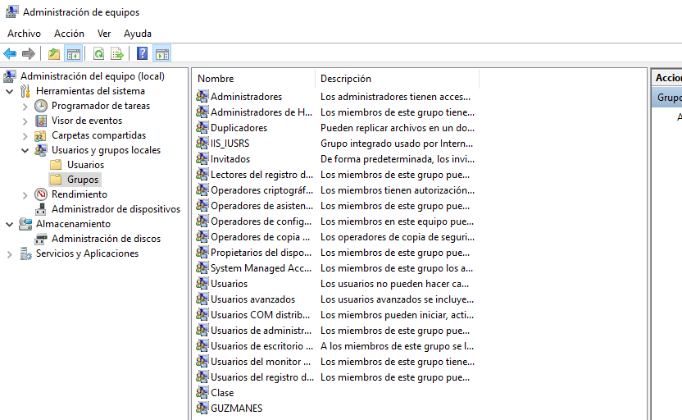

1. **Crea el usuario Bryan con contraseña: “Dam25”. Configura el tipo de cuenta como Administrador.**

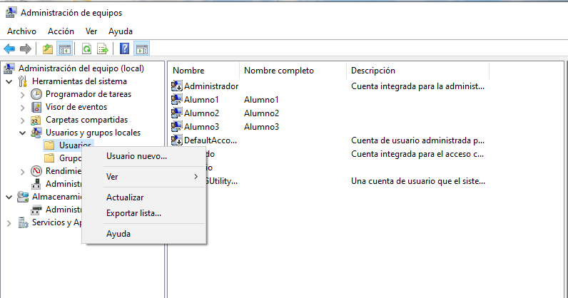

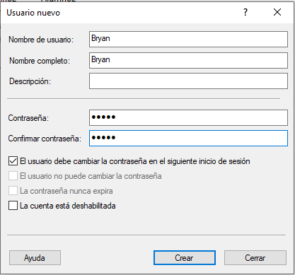

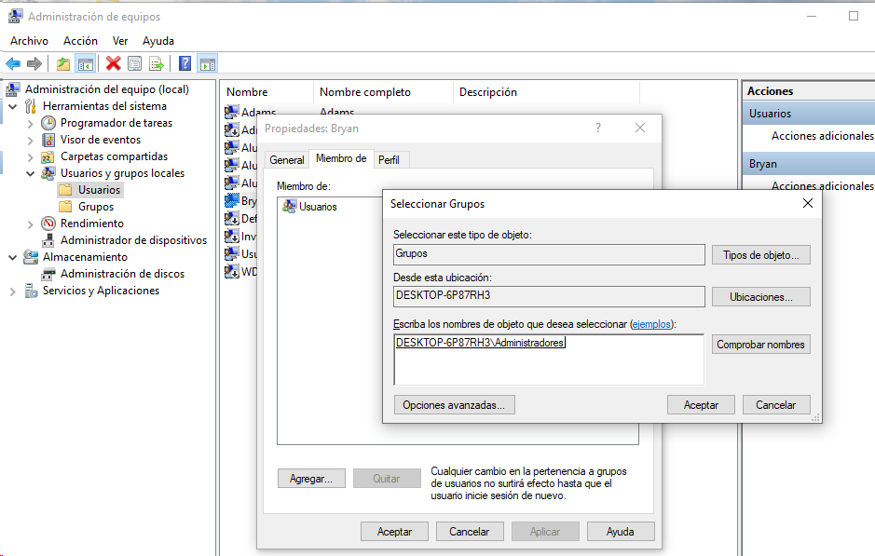

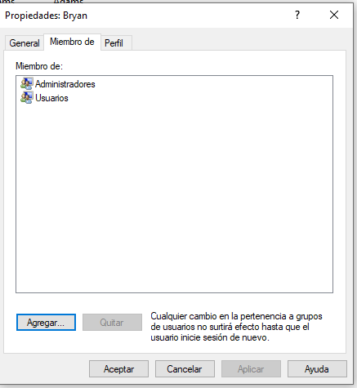

1. **Crea el usuario Adams con contraseña: “Torre25”. Configura el tipo de cuenta como Usuario estándar.**

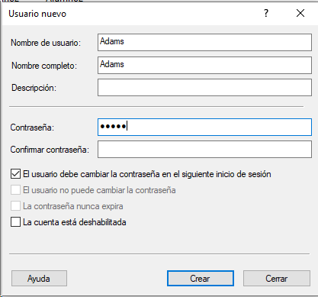

1. **Crea el usuario Michael con contraseña: “pass25”. Configura el tipo de cuenta como Usuario estándar.**

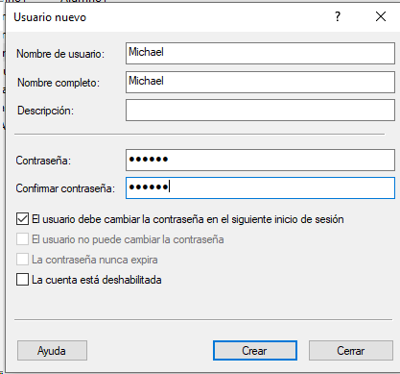

1. **Cambia la contraseña de Michael a: “Dam25”**

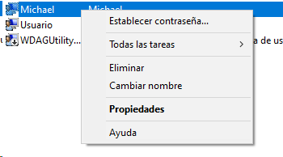

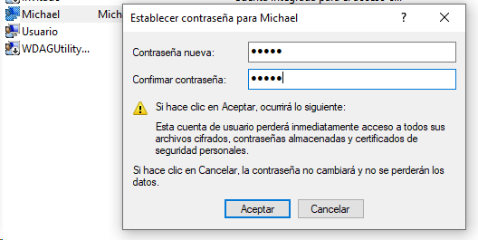

1. **Crea los grupos DAM-1, DAM-2 y DAM-3.**



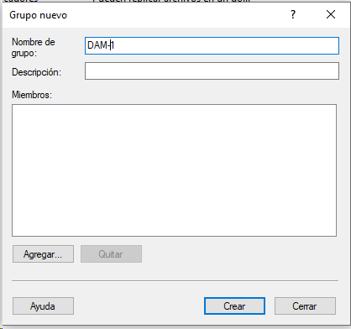

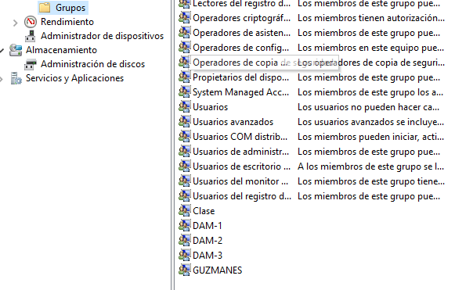

1. **Añade los usuarios Bryan y Adams a todos los grupos y Michael al grupo DAM-1**

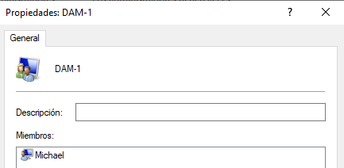

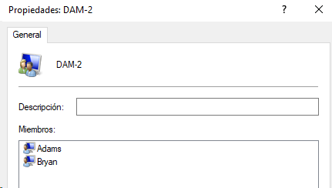

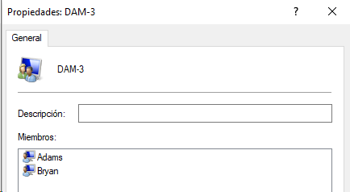

1. **Elimina el usuario Adams de los grupos DAM-2 y DAM-3**

Para quitarlo de DAM-2 se hace de la misma forma



1. **Elimina el usuario Adams del equipo y borra el grupo DAM-3**



